臺中市市立中港高中優質化計畫你農我農特色課程
活動成果
執行單位 | 臺中市立中港高中
活動/研習名稱 | 環境生態、蚯蚓農法實作、紅藜、白洛神栽種、農耕機器操作實務體驗分享與討論
活動/研習日期 | 109年11月7日
活動/研習地點 | 雲林縣糧莘庇護農場
活動/研習講師 | 陳韋誠老師
參與對象 | 參與你農我農社群及有興趣之教師
參與人數 | 實際參與人數：40人
實  施  成  果 | 活動及研習紀錄：  一、中港高中你農我農社群群長：  1、介紹講師與說明農場參訪行程  2、分享辦理此活動之目的，並讓師生們對於環境生態保護、種植紅藜、白洛神、蚯蚓農法有其基礎認識與實務體驗。  二、陳韋誠老師~水稻、蔬果實務栽種講解及體驗：  1、生態多媒體教學講座  (1)環境生態解說與保護  (2)食農教育與環境教育之關係  (3)水牛照護生態解釋  2、紅藜栽種解說與實作  (1)春秋兩季栽植紅藜約100天即可採收，冬季栽植需時約120日，紅藜喜好偏鹼性土壤，pH值6~7最好。  (2)旱作作物，農地排水不佳，或因多雨潮濕，會影響紅藜的生長情況，而一分地約150kg～200kg有機肥已經足夠了，可以只施基肥，有必要再追肥。  (3)最佳株距行距不要小於20cm，幼苗在生長到30cm高之前，最少拔草二次。  3、白洛神栽種解說與實作  (1)每年的10～11月期間盛開，果期於秋冬間  (2)花在氣溫10度時就停止生長，5度時枯萎，所以溫帶地區很難種植  (3)抗病蟲害能力極佳，幾乎是隨便種隨便活，不需太多種植技巧或照料，  很快就能長成一片。  (4)種植時，可以將種子埋在地下發芽生長，也可以用插枝法，繁殖力非常好  4、蚯蚓農法製作與體驗  (1)養蚯蚓的箱子可以用買的或自己作，底部必須有洞，墊水盤，且怕土或蚯蚓掉出去，可鋪一層紗網。  (2)養蚯蚓時加入廚餘之後用來覆蓋在上頭，可以用材料包括：泥炭苔、鋸木屑、蔗渣、粗糠、粉碎花生殼、廢紙（撕碎、泡水軟化後瀝乾使用）等。可單一或混合使用，唯使用時皆需含有約40﹪水份為佳。  (3)蚯蚓不喜歡太乾燥，太乾的話在土中蠕動會受傷，且大約三個月可以收成蚓糞堆肥。

辦理活動照片
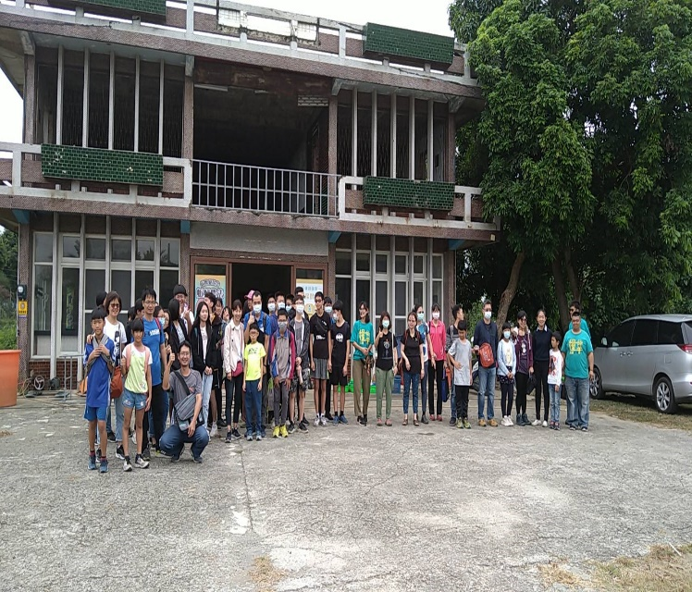 | 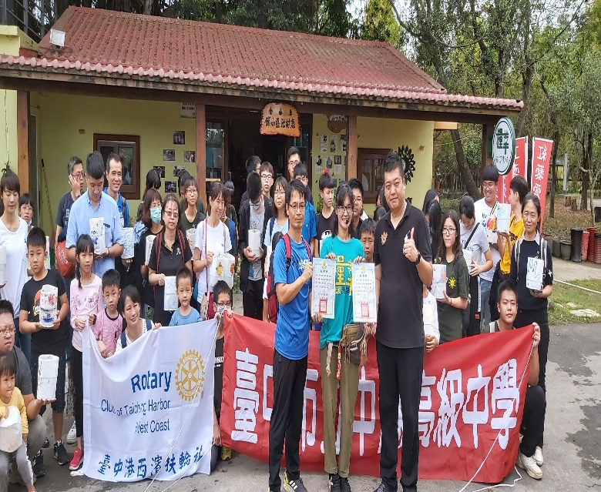
辦理你農我農社群糧莘庇護農場參訪 | 頒發糧莘庇護農場感謝狀參訪
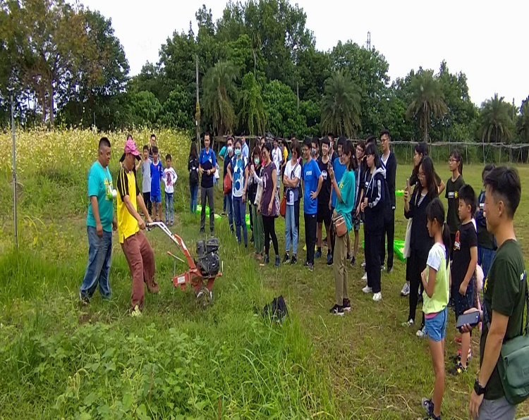 | 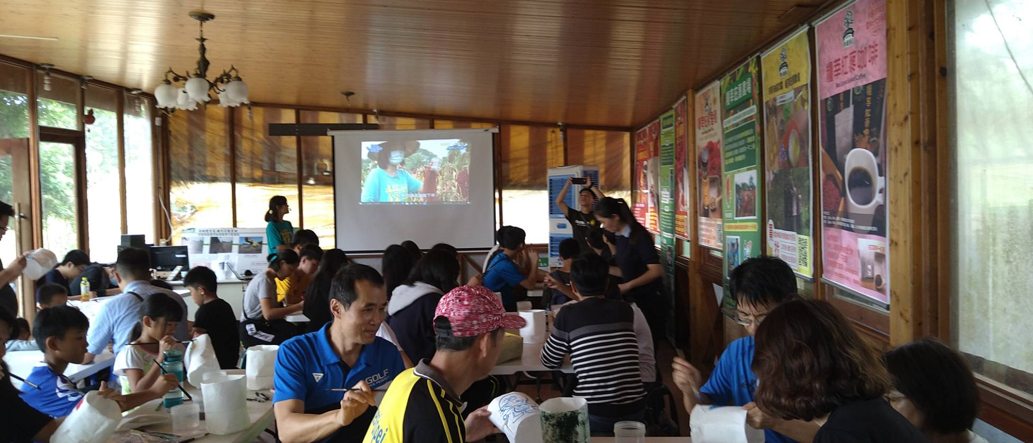
老師認真參與農耕機器操作活動 | 老師認真參與蚯蚓農法作活動
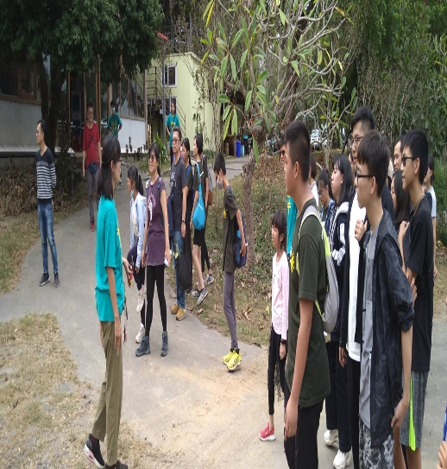 | 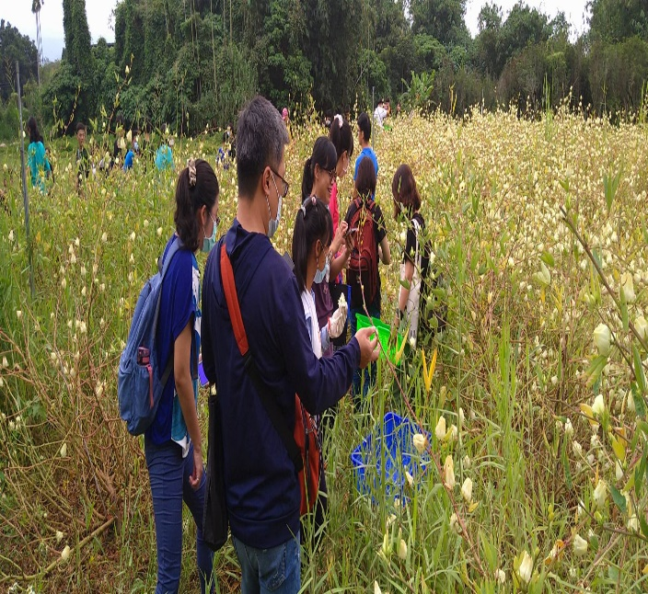
講師分享紅藜實務栽種講解及體驗 | 講師分享白洛神實務栽種講解及體驗

